**SOLUCION – MESA DE TRABAJO CALSE 12 – EQUIPO 4**

**¿Que es un usuario root en Linux?**

El usuario root en GNU/Linux es el usuario que tiene acceso administrativo al sistema. Los usuarios normales no tienen este acceso por razones de seguridad. Sin embargo, Kubuntu no incluye el usuario root. En su lugar, se da acceso administrativo a usuarios individuales, que pueden utilizar la aplicación "sudo" para realizar tareas administrativas. La primera cuenta de usuario que creó en su sistema durante la instalación tendrá, de forma predeterminada, acceso a sudo. Puede restringir y permitir el acceso a sudo a los usuarios con la aplicación Usuarios y grupos.

**¿Por qué ubuntu no me deja establecer la contraseña durante la instalación?.**

De forma predeterminada, la contraseña de la cuenta raíz está bloqueada en Ubuntu. Esto significa que no puede iniciar sesión como root directamente o usar el comando su para convertirse en usuario root. Esto significa que en la terminal debe usar sudo para los comandos que requieren privilegios de root.

**2. Investigar y establecer** una contraseña para el usuario root. La misma deberán establecerla dentro del sistema operativo instalado en la máquina virtual.

**Paso 1:** acceda a la línea de comando (terminal) Haga clic derecho en el escritorio, luego haga clic izquierdo en “Abrir en terminal”. O haga clic en Menú > Aplicaciones > Utilidades > Terminal.

**Paso 2:** Cambia la contraseña. Cuando se le solicite, escriba lo siguiente y luego presione Entrar: sudo passwd root.

Hacer **captura de pantalla** del comando ejecutado y **pegarlo** en el documento.

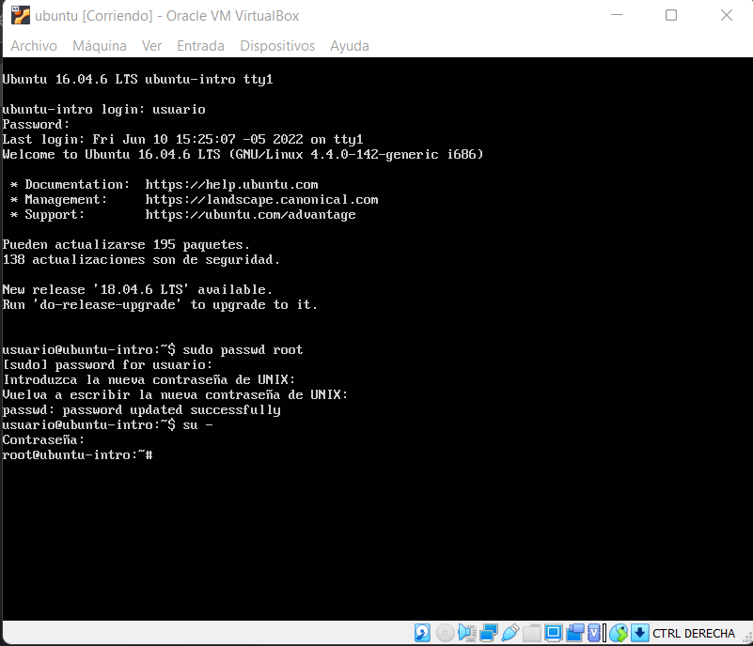

**Sobre la máquina virtual**

* Crear una **carpeta** llamada segundaEntrega y un **archivo** llamado resuelto.
* Hacer captura de pantalla de los comandos anteriormente ejecutados.
* Ejecutar el comando pwd y hacer captura de pantalla.

